1.首先我们打开Eclipse-->点击File-->点击Import-->General-->Existing Projects into Workspace，点击Next，接下来如图所示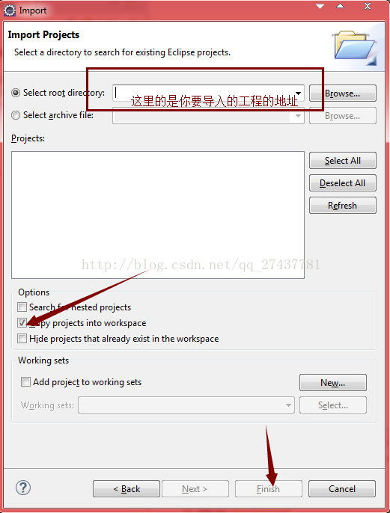
2.这个时候我们把工程导入进来了，但是呢，工程还是会显示红叉。这个时候我们再右击我们的工程-->点击Properties-->选择Project Facets
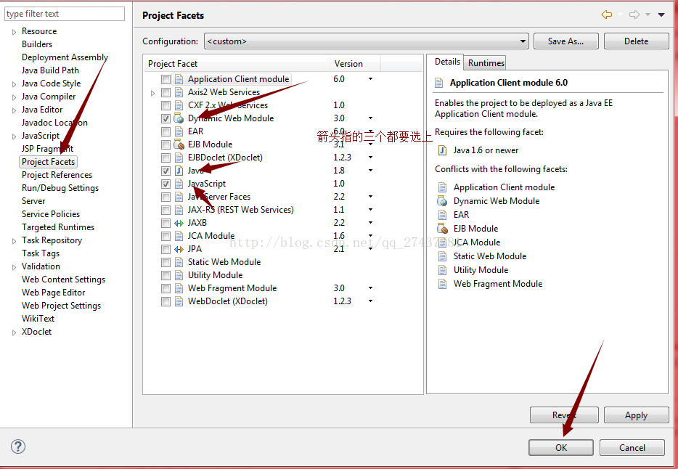
3.然后再次右击工程-->点击Properties,如图所示：
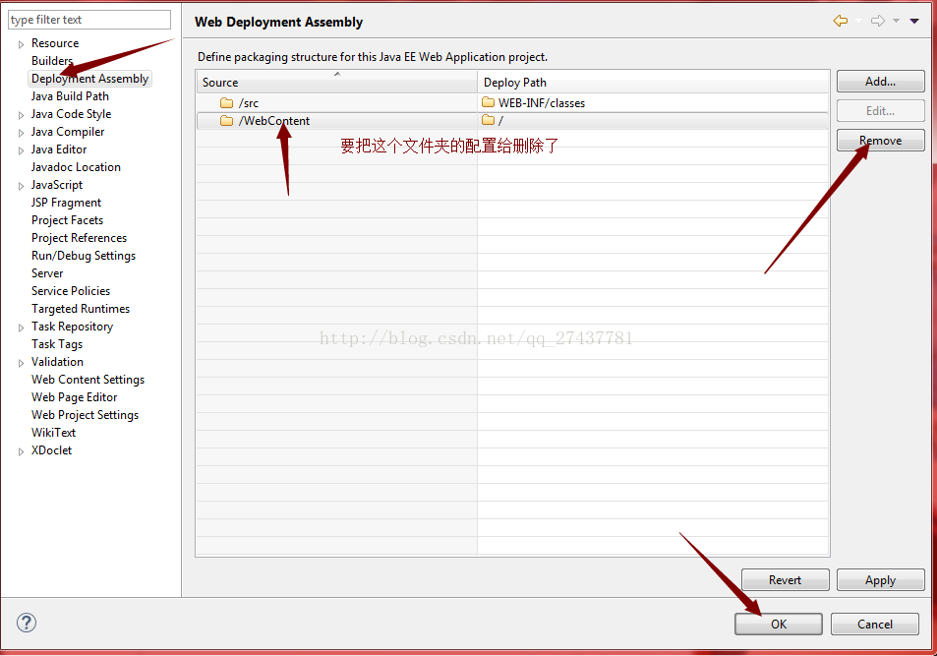

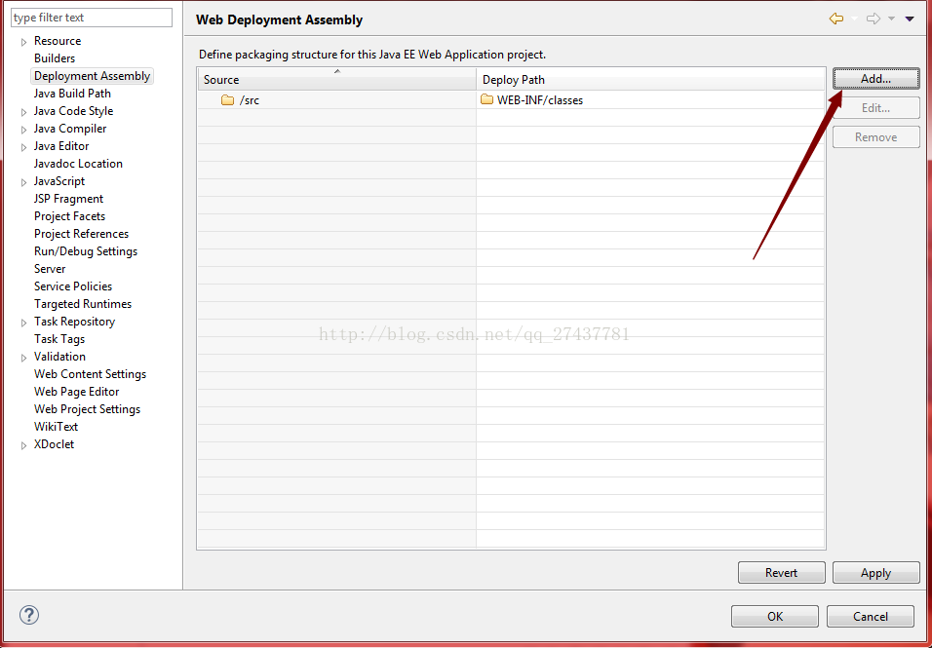

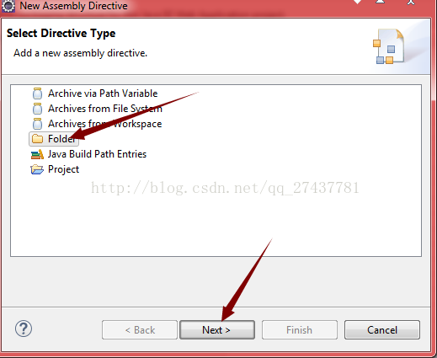

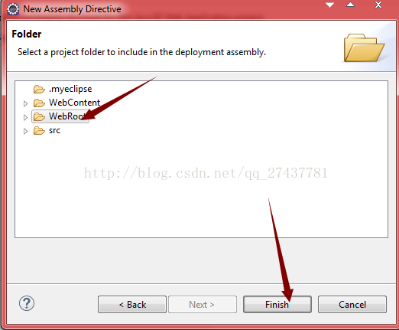

完成之后就没有问题了。

